РАСЧЁТНО-ГРАФИЧЕСКАЯ РАБОТА №1.

ЛИНЕЙНЫЕ ЦЕПИ ПОСТОЯННОГО ТОКА

Для электрической схемы, соответствующей номеру варианта (таблица 1) и изображённой на рисунке 1.1-1.30, выполнить следующее:

1. Составить на основании законов Кирхгофа систему уравнений для расчёта токов в ветвях схемы.
2. Определить токи во всех ветвях схемы методом контурных токов.
3. Составить баланс мощностей в исходной схеме, вычислив отдельно суммарную мощность источников и суммарную мощность потребителей электрической энергии.
4. Определить ток I1 в заданной по условию схеме, используя теорему об активном двухполюснике и эквивалентном генераторе.
5. Начертить потенциальную диаграмму для любого замкнутого контура, включающего две ЭДС.
6. * Определить токи во всех ветвях схемы методом узловых потенциалов.

П р и м е ч а н и я :

1. при определении внутреннего сопротивления эквивалентного генератора следует воспользоваться преобразованием соединения потребителей «треугольником» в эквивалентное соединение «звездой» или наоборот.
2. R01, R02, R03 - внутренние сопротивления источников.
3. пункт 6* задания выполняется по указанию преподавателя.

*Таблица 1*

|  |  |  |  |  |  |  |  |  |  |  |
| --- | --- | --- | --- | --- | --- | --- | --- | --- | --- | --- |
| Вариант | Рисунок | Е1,  В | Е2,  В | Е3,  В | R1,  Ом | R2,  Ом | R3,  Ом | R4,  Ом | R5,  Ом | R6,  Ом |
| 1 | 2 | 3 | 4 | 5 | 9 | 10 | 11 | 12 | 13 | 14 |
| 1 | 1,1 | 22 | 24 | 10 | 2 | 1 | 8 | 4 | 10 | 6 |
| 2 | 1,2 | 55 | 18 | 4 | 8 | 4 | 3 | 2 | 4 | 4 |
| 3 | 1,3 | 36 | 10 | 25 | 4 | 8 | 3 | 1 | 2 | 7 |
| 4 | 1,4 | 16 | 5 | 32 | 9 | 3 | 3 | 4 | 1 | 5 |
| 5 | 1,5 | 14 | 25 | 28 | 5 | 2 | 8 | 2 | 2 | 6 |
| 6 | 1,6 | 5 | 16 | 30 | 6 | 4 | 3 | 2 | 5 | 3 |
| 7 | 1,7 | 10 | 6 | 24 | 35 | 50 | 60 | 60 | 30 | 10 |
| 8 | 1,8 | 6 | 20 | 4 | 4 | 6 | 4 | 4 | 3 | 3 |
| 9 | 1,9 | 21 | 4 | 10 | 5 | 7 | 2 | 8 | 1 | 1 |
| 10 | 1,10 | 4 | 9 | 18 | 27 | 10 | 40 | 30 | 10 | 20 |
| 11 | 1,11 | 4 | 24 | 6 | 9 | 8 | 1 | 6 | 10 | 4 |
| 12 | 1,12 | 16 | 8 | 9 | 3 | 6 | 6 | 5 | 10 | 5 |
| 13 | 1,13 | 48 | 12 | 6 | 4 | 4 | 2 | 12 | 6 | 2 |
| 14 | 1,14 | 12 | 36 | 12 | 3 | 5 | 1 | 5 | 6 | 9 |
| 15 | 1,15 | 12 | 6 | 40 | 2 | 3 | 8 | 5 | 7 | 8 |
| 16 | 1,16 | 8 | 6 | 36 | 3 | 2 | 1 | 6 | 8 | 6 |
| 17 | 1,17 | 72 | 12 | 4 | 6 | 1 | 10 | 4 | 12 | 4 |
| 18 | 1,18 | 12 | 48 | 6 | 2 | 1 | 4 | 15 | 2 | 2 |
| 19 | 1,19 | 12 | 30 | 9 | 4 | 2 | 3 | 3 | 1 | 3 |
| 20 | 1,20 | 9 | 6 | 27 | 5 | 2 | 8 | 13 | 4 | 3 |
| 21 | 1,1 | 15 | 63 | 6 | 5 | 3 | 1 | 2 | 12 | 3 |
| 22 | 1,2 | 54 | 27 | 3 | 8 | 3 | 1 | 4 | 2 | 2 |
| 23 | 1,3 | 36 | 9 | 24 | 3 | 4 | 2 | 1 | 5 | 1 |
| 24 | 1,4 | 3 | 66 | 9 | 1 | 4 | 2 | 2 | 7 | 3 |
| 25 | 1,5 | 12 | 30 | 25 | 1 | 5 | 11 | 1 | 6 | 4 |
| 26 | 1,6 | 30 | 16 | 10 | 2 | 5 | 3 | 11 | 8 | 5 |
| 27 | 1,7 | 10 | 32 | 10 | 12 | 15 | 13 | 11 | 18 | 15 |
| 28 | 1,8 | 5 | 10 | 36 | 3 | 2 | 6 | 7 | 1 | 5 |
| 29 | 1,9 | 40 | 25 | 8 | 3 | 3 | 2 | 4 | 3 | 2 |
| 30 | 1,10 | 8 | 40 | 10 | 5 | 3 | 3 | 3 | 2 | 1 |
| 31 | 1,11 | 22 | 24 | 10 | 2 | 1 | 8 | 4 | 10 | 6 |
| 32 | 1,12 | 55 | 18 | 4 | 8 | 4 | 3 | 2 | 4 | 4 |
| 33 | 1,13 | 36 | 10 | 25 | 4 | 8 | 3 | 1 | 2 | 7 |
| 34 | 1,14 | 16 | 5 | 32 | 9 | 3 | 2 | 4 | 1 | 5 |
| 35 | 1,15 | 14 | 25 | 28 | 5 | 2 | 8 | 2 | 2 | 6 |
| 36 | 1,16 | 5 | 16 | 30 | 6 | 4 | 3 | 2 | 5 | 3 |
| 37 | 1,17 | 10 | 6 | 24 | 3 | 5 | 6 | 6 | 3 | 1 |
| 38 | 1,18 | 6 | 20 | 4 | 4 | 6 | 4 | 4 | 3 | 3 |
| 39 | 1,19 | 21 | 4 | 10 | 5 | 7 | 2 | 8 | 1 | 1 |
| 40 | 1,20 | 4 | 9 | 18 | 27 | 10 | 14 | 18 | 10 | 20 |
| 41 | 1,1 | 4 | 24 | 6 | 9 | 8 | 11 | 6 | 10 | 14 |
| 42 | 1,2 | 15 | 8 | 9 | 3 | 6 | 6 | 5 | 10 | 5 |
| 43 | 1,3 | 48 | 12 | 6 | 6 | 4 | 2 | 12 | 6 | 2 |
| 44 | 1,4 | 12 | 36 | 12 | 3 | 5 | 1 | 5 | 6 | 9 |
| 45 | 1,17 | 12 | 16 | 35 | 10 | 18 | 5 | 10 | 8 | 6 |
| 46 | 1,3 | 8 | 6 | 36 | 4 | 13 | 10 | 9 | 10 | 5 |
| 47 | 1,7 | 2 | 6 | 4 | 30 | 10 | 15 | 20 | 25 | 11 |

I1

*Рис. 1.1*

E3

E1

R2

R1

R3

R6

R4

R5

E2

# Рис. 1.2

E3

E1

R2

I1

R1

R3

R6

R4

R5

E2

# Рис. 1.4

E3

E1

R2

I1

R1

R3

R6

R4

R5

E2

# Рис. 1.3

R2

E3

R3

R6

R4

R5

E1

I1

R1

E2

# Рис. 1.5

E1

E3

R3

R6

R4

R5

R2

E2

I1

R1

# Рис. 1.6

E1

E3

R3

R6

R4

R5

R2

E2

I1

R1

# Рис. 1.7

E3

E1

R2

I1

R1

R3

R6

R4

R5

E2

# Рис. 1.8

E3

R2

R3

R6

R4

R5

E2

E1

I1

R1

# Рис. 1.10

# Рис. 1.9

E3

R2

R3

R6

R4

R5

E2

E1

I1

R1

E3

R2

R3

R6

R4

R5

E2

E1

I1

R1

# Рис. 1.11

E3

R2

R3

R6

R4

R5

E2

E1

I1

R1

# Рис. 1.12

E3

R2

R3

R6

R4

R5

E2

E1

I1

R1

# Рис. 1.13

E1

E3

R3

R6

R4

R5

R2

E2

I1

R1

*Рис. 1.14*

E3

E1

R2

I1

R1

R3

R6

R4

R5

E2

# Рис. 1.15

E3

R2

R3

R6

R4

R5

E2

E1

I1

R1

# Рис. 1.16

E3

R2

R3

R6

R4

R5

E2

E1

I1

R1

# Рис. 1.18

R2

E3

R3

R6

R4

R5

E1

I1

R1

E2

*Рис. 1.17*

E3

E1

R2

I1

R1

R3

R6

R4

R5

E2

# Рис. 1.20

E1

E3

R3

R6

R4

R5

R2

E2

I1

R1

# Рис. 1.19

E3

R2

R3

R6

R4

R5

E2

E1

I1

R1

# Рис. 1.22

R1

E3

R3

R4

R5

R6

E2

I1

R1

E1

*Рис. 1.21*

E3

E1

R2

I1

R1

R3

R6

R5

R4

E2

# Рис. 1.24

E3

E2

R2

R5

R6

R4

R1

E1

I1

R3

# Рис. 1.23

E2

R1

R2

R6

R4

R5

E1

E3

I1

R3

# Рис. 1.26

# Рис. 1.25

R4

E3

R2

R3

R6

R5

E1

I1

R1

E2

R6

E3

R2

R3

R5

R4

E1

I1

R1

E2

# Рис. 1.27

E3

R2

R3

R6

R4

R5

E2

E1

I1

R1

# Рис. 1.28

E3

R2

R3

R4

R5

R6

E2

E1

I1

R1

# Рис. 1.29

E3

R2

R3

R6

R4

R5

E2

E1

I1

R1

# Рис. 1.30

E3

R2

R3

R4

R5

R6

E2

E1

I1

R1

### ПРИМЕР РАСЧЕТА РГР №1

Исходные данные :

 Ом

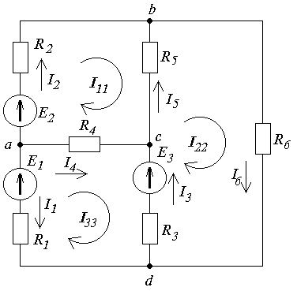

 Ом

 Ом

 Ом

 Ом

 Ом

 В

 Ом

 В

 Ом

 В

 Ом

Рис. П2.1

1. Составим на основании законов Кирхгофа систему уравнений для расчёта токов в ветвях схемы классическим методом, предварительно произвольно задав направления токов в ветвях схемы (рис. П2.1). Поскольку схема имеет 4 узла, то по 1-му закону Кирхгофа составим 4-1=3 уравнения. Так как всего 6 ветвей, то по 2-му закону Кирхгофа составим 6-4+1=3 уравнения. Всего составим 6 уравнений для 6 неизвестных токов:



- для узла а

- для узла с

- для узла d

- контур abca

- контур cbdc

- контур dacd

1. Определим токи в ветвях схемы методом контурных токов, предварительно выбрав все независимые контуры и произвольно задав направления контурных токов. Данная схема (рис. П2.1) имеет 3 независимых контура (например: *abca*, *bdcb*, *acda*), следовательно составим систему из 3 уравнений для расчета контурных токов:



Решив составленную систему, получим значения контурных токов:

А А А

Токи ветвей определим из соотношений:

  

  

Значения токов ветвей:

А А А

А А А

1. Составим баланс мощностей для данной схемы (рис. П2.1):

Суммарная мощность потребителей электроэнергии:



Вт

Суммарная мощность источников электроэнергии:

 Вт

Баланс мощностей сошёлся: *Pпот=Рист* - токи определены верно.

1. Определим ток *I1* в заданной ветви схемы методом эквивалентного генератора, представив часть схемы относительно заданного участка цепи в виде активного двухполюсника (рис. П2.2). При этом ток рассчитывается по формуле:

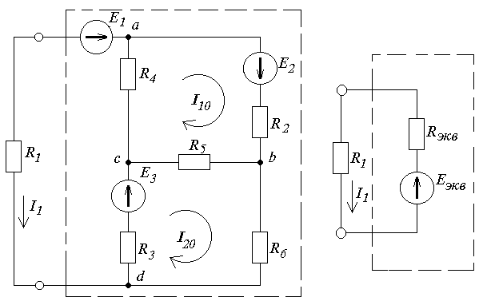

Рис. П2.2

а) Определим эквивалентную ЭДС. Для этого мысленно разорвем ветвь электрической схемы, в которой необходимо определить ток, и любым известным методом определим разность потенциалов относительно точек разрыва - это будет напряжение на зажимах активного двухполюсника (эквивалентного генератора) в режиме холостого хода (Uxx) численно равное эквивалентной ЭДС (Eэкв) (рис. П2.3). Для расчета напряжения холостого хода составим на уравнение по второму закону Кирхгофа (рис. П2.2):

Рис. П2.3

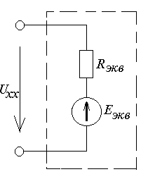



Токи *I10* и *I20* найдем по методу контурных токов, решив систему:



A A

Найденные токи подставим в уравнение для расчета напряжения холостого хода:  В

б) Определим внутреннее сопротивление эквивалентного генератора (эквивалентное сопротивление схемы относительно точек разрыва) RВН, заменив ЭДС на их внутренние сопротивления и эквивалентно преобразовав схему (рис. П2.4). Для чего заменим соединение "звездой" *R5-(R2+R02)-R6* на эквивалентное соединение "треугольником" *R52-R26-R65*.

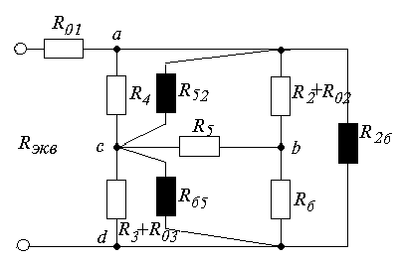

Рис. П2.4

 Ом

 Ом

 Ом

 Ом

в) Рассчитаем ток в заданной ветви схемы:

 А

1. Построим потенциальную диаграмму для контура *aedfca* (рис. П2.5):

 В

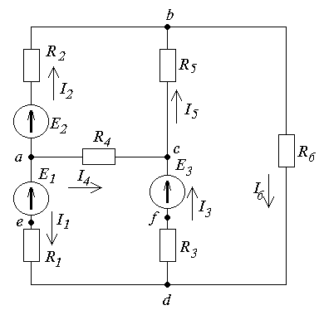



В



В



В



В



В

Рис. П2.5

*a*

*e*

*d*

*f*

*c*

*a*

*R01*

*R1*

*R3*

*R03*

*R4*



Рис. П2.6

Потенциальную диаграмму строят, откладывая по горизонтальной оси в масштабе сопротивления пассивных и активных элементов, входящих в путь обхода контура. По вертикальной оси откладывают в масштабе потенциалы узлов цепи (рис. П2.6).

1. Определим токи в ветвях схемы методом узловых потенциалов, приняв за базовый узел а (рис. П2.1). Поскольку схема имеет 4 узла, то необходимо составить систему из 4-1=3 уравнений для расчета потенциалов узлов *b*, *c*, *d* относительно базового. Система уравнений представляет собой произведение матрицы проводимостей и вектора искомых потенциалов, приравненное к вектору узловых токов. Главная диагональ матрицы проводимостей составлена из узловых проводимостей (сумма проводимостей ветвей, образующих искомый узел). Все остальные компоненты матрицы проводимостей - это межузловые проводимости, взятые со знаком "-". Узловые токи - это алгебраические суммы величин источников токов ветвей (или их эквивалентное представление через ЭДС и сопротивления), образующих искомый узел (причем со знаком "+" суммируются источники тока, направленные к этому узлу):

Решение системы - искомые потенциалы узлов цепи:

 В В В

Рассчитаем токи ветвей, зная напряжения ветвей и используя 2-й закон Кирхгофа:

  

  

A A A

A A A